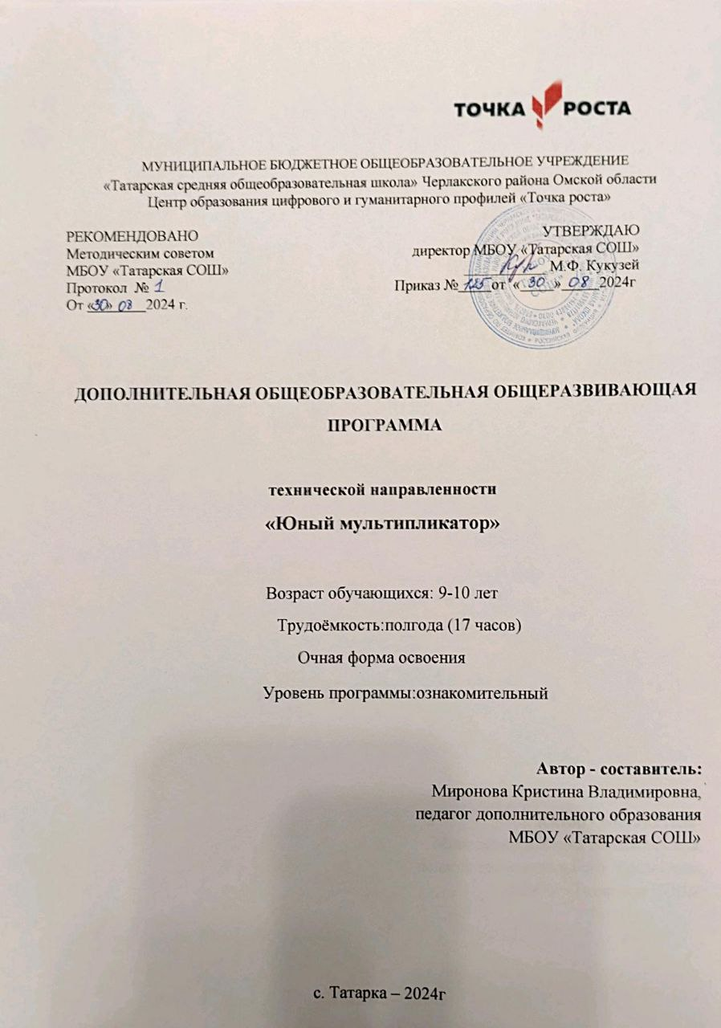

**Содержание**

|  |  |  |
| --- | --- | --- |
| I | Пояснительная записка | 3 |
|  | * Актуальность программы |  |
|  | * Цель программы |  |
|  | * Задачи программы |  |
|  | * Планируемые результаты |  |
| II | Учебно-тематическое планирование | 8 |
| III | Содержание программы | 9 |
| IV | Формы контроля и оценочные материалы | 10 |
| V | Организационно-педагогические условия реализации программы | 12 |
|  | * Учебно-методическое обеспечение |  |
|  | * Материально-техническое обеспечение |  |
|  | * Список литературы |  |

1. **Пояснительная записка**

Данная программа разработана с учётом

- «Закона об образовании в Российской Федерации» от 29.12. 2012 г. №273 - ФЗ,

- Письмом Минобрнауки РФ от 11.12.2006 № 06 -1844 «О Примерных требованиях к программам дополнительного образования детей»,

- Концепции развития дополнительного образования детей (Распоряжение Правительства РФ от 4 сентября 2014г. №1726),

- Постановления Главного государственного санитарного врача РФ от 04.07. 2014 №41 «Об утверждении СанПиН 2.4.4.3172-14» Санитарно-эпидемиологические требования к устройству, содержанию и организации режима работы образовательных организаций дополнительного образования детей,

- Приказа Министра образования и науки Российской Федерации (Минобрнауки России) от 9 ноября 2018 г. № 196 г. Москва «Об утверждении Порядка организации и осуществления образовательной деятельности по дополнительным общеобразовательным программам»,

- Распоряжения Министерства просвещения РФ №P-23 от 1 марта 2019 года «Об утверждении методических рекомендаций по созданию мест для реализации основных и дополнительных общеобразовательных программ цифрового, естественнонаучного, технического и гуманитарного профилей в образовательных организациях, расположенных в сельской местности и малых городах, и дистанционных программ обучения определенных категорий обучающихся, в том числе на базе сетевого взаимодействия».

Современный школьник привык к кинематографу и мультипликации, создание иллюзии движения не воспринимается им как чудо. Создавая вместе с детьми мультфильмы, взрослые могут вернуть им ощущение свежести восприятия самого факта движущегося изображения. Всем известно, что мультипликация (анимация) – один из любимых жанров у детей, которая положительно влияет, на эмоциональное состояние ребенка.

Настоящая дополнительная общеобразовательная программа имеет высокую степень педагогической целесообразности.

Программа «Юный мультипликатор» способствует развитию интереса для интеграции различных видов деятельности детей (игра, рисование, лепка, аппликация, чтение художественной литературы, сочинение историй, музыкально творчество, драматизация и пр.), способствующих созданию творческого продукта.

**Направленность программы**: техническая.

**Уровень:** ознакомительный.

***Актуальность программы*** заключается в следующем:

* способствует повышению приобщение ребенка к применению компьютерных технологий, используемых при создании мультфильма;
* облегчает социализацию ребенка, вхождение его в информационное общество;
* способствует развитию личности ребенка, для обучения в школе и дальнейшей профессиональной подготовке;
* прививает навыки и умение работать с графическими программами;
* способствует формированию эстетической культуры;
* программа не даёт ребёнку “уйти в виртуальный мир”, учит видеть красоту реального мира

**Цель программы**: создание короткометражных рисованных, пластилиновых объемных мультфильмов через развитие у детей младшего школьного возраста личностного самоопределения и самореализации по отношению к стремительно развивающимся информационным мультимедийным технологиям и ресурсам.

**Задачи:**

-обучить основам изобразительной грамоты (лепки) и формирование художественных знаний, умений и навыков;

-обучить различным видам анимационной деятельности с применением различных художественных материалов.

-развить художественно-творческих, индивидуально выраженных способностей личности ребенка;

-развить художественно-эстетического вкуса, фантазии, изобретательности, логического мышления и пространственного воображения.

-воспитывать нравственные качества личности ребенка, эмоционально- эстетического восприятия окружающего мира;

-воспитывать внимание, аккуратность, целеустремленность;

-формировать этические нормы в межличностном общении-обогащение визуального опыта детей через просмотр мультфильмов и участие в мероприятиях.

**Категория учащихся**

**Программа предназначена для детей 7-10 лет** ,заинтересованные в овладении навыками работы компьютерными технологиями, а именно мультимедийными технологиями и графикой.

**Сроки реализации программы**: пол года (17часов)

**Форма занятий:**

Занятия содержат интерактивные методы:

- творческие задания;

- игровые элементы;

- мозговой штурм;

- интерактивные лекции (использование видеоматериала).

Информационно-практические методы:

- уроки-лекции;

- уроки-беседы;

- дискуссии;

- семинары-практикумы.

• Практические и тренинговые занятия, ролевые игры.

• Обучение через опыт и сотрудничество.

• Психодиагностические: тестирования и опросы с целью самопознания.

• Проигрывание и анализ жизненных ситуаций, моделирование ситуаций.

• Анализ статей научно-популярной литературы.

• Систематическое повторение ранее изученного материала.

• Проверка и самопроверка знаний.

В процессе обучения используются различные дидактические материалы: презентации по темам курса, видеоматериалы, схемы и т.п.

Форма занятия комбинированная, где через беседу, просмотра иллюстраций и практические занятия участники овладевают навыками эффективного освоения технической направленности данной программы, развивают навыки эффективного слушания, формируют активную позитивную жизненную позицию, отрабатывают навыки работы в команде. На занятиях у участников есть возможность получить конкретные знания, осознать и решить свои личные проблемы, а также выработать адекватную самооценку и скорректировать свое поведение.

Данная программа, прежде всего, обусловлена возрастными особенностями учащихся младшего школьного возраста: разносторонними интересами, любознательностью, увлеченностью, инициативностью и призвана помочь адаптироваться в школьном мире, проявить свою индивидуальность, сформировать новое отношение к себе, своему характеру.

**Планируемые результаты**

|  |  |  |
| --- | --- | --- |
| **Личностные** | **Предметные** | **Метапредметные** |
| -умение формулировать цель предстоящей деятельности; оценивать результат;  -развитие самостоятельности и личной ответственности за свои поступки, в том числе в информационной деятельности, на основе представлений о нравственных нормах, социальной справедливости и свободе; -формирование умения понимать причины успеха/неуспеха учебной деятельности и способности конструктивно действовать даже в ситуациях неуспеха | К концу обучения курса учащиеся получат возможность **знать:**  - истории рождения мультипликации отечественной и зарубежной, видов и технологий мультипликации, кем и как создаются мультфильмы, информационного поиска и источников информации.  умения анализировать мультфильмы;  -о видах анимационных техник;  -способах «оживления», т.е. движения мультипликационных героев на экране;  -о законах развития сюжета и правилах драматургии;  -о звуковом и музыкальном сопровождении мультфильма; -о планировании своих действий в соответствии с поставленной задачей | **Регулятивные УУД:**  -знать специфику разработки проекта мультфильма, основные этапы создания проекта  -материалы, используемые для плоской и объемной анимации -назначение специализированного оборудования для съемки методов покадровой анимации и основных инструментов программы монтажа и графических редакторов;  -базовые понятия, связанные со съемкой и созданием анимации;  -правила поведения и безопасности труда в компьютерном кабинете. |
| Обучающийся получит **возможность для формирования**:  **-**целостного, социально ориентированного взгляда на мир в его органичном единстве и разнообразии природы, народов, культур и религий.;  - умения планировать, контролировать и оценивать учебные действия в соответствии с поставленной задачей и условиями ее реализации; -освоение начальных форм познавательной и личностной рефлексии;  -овладение логическими действиями сравнения, анализа, обобщения. | К концу обучения курса учащиеся получат возможность **уметь:**  -работать в графических редакторах ;  -создавать простую двумерную анимацию компьютерными средствами  -создавать анимацию плоскую и объемную покадровым методом с использованием средств цифровой съемки ;  -работать в программах видео-захвата и монтажа;  -озвучивать и монтировать мультфильм  -создавать титры и оформление мульт-проекта;  -создавать законченный сюжет по заданной теме. | **Познавательные УУД:**  - делать выводы в результате совместной работы в группе;  - усваивать разные способы запоминания информации;  - планировать свои действия в соответствии с поставленной задачей;  - адекватно воспринимать оценку педагога;  Специфику разработки проекта мультфильма, основные этапы создания проекта • Материалы, используемые для плоской и объемной анимации • Назначение специализированного оборудования для съемки методов покадровой анимации и основных инструментов программы монтажа и графических редакторов • Базовые понятия, связанные со съемкой и созданием анимации • Правила поведения и безопасности труда в компьютерном кабинете. |
| К концу обучения курса учащиеся получат возможность **применять:**  - полученные знания для адекватного осознания причин возникающих проблем и путей их решения;  - полученный опыт для самореализации и самовыражения в разных видах деятельности;  - через игровые роли и сказочные образы и осознавать собственные трудности, их причины и находить пути их преодоления. | **Коммуникативные УУД:**  - учиться доверительно и открыто говорить о своих чувствах;  - учиться работать в паре и в группе;  - выполнять различные роли;  - слушать и понимать речь других ребят;  - осознавать особенности позиции ученика и учиться вести себя в соответствии с этой позицией.  - учиться позитивно, проявлять себя в общении;  - учиться договариваться и приходить к общему решению;  - учиться понимать эмоции и поступки других людей;  - овладевать способами конструктивного разрешения конфликтов;  - ориентироваться на позицию партнёра в общении и взаимодействии;  - учиться контролировать свою речь и поступки;  - учиться толерантному отношению к другому мнению;  - учиться самостоятельно решать проблемы в общении;  - осознавать необходимость признания и уважения прав других людей;  - формулировать своё собственное мнение и позицию;  - учиться грамотно, задавать вопросы и участвовать в диалоге. |

**2.Учебно - тематический план**

|  |  |  |
| --- | --- | --- |
| № | Название тем | Количество часов |
|
| 1 | «Вводное занятие». | 1 |
| 2 | «Теоретические основы мультипликации» | 1 |
| 3 | «Выбор сюжета и сценария для нового мультфильма». | 2 |
| 4 | «Операции с предметами». | 2 |
| 5 | «Проработка сценария с изготовленными персонажами». | 2 |
| 6 | «Работа с фотоаппаратом. Создание анимации на бумаге». | 3 |
| 7 | «Знакомство с Windows Movie Maker», Мультипликаторы. | 2 |
| 8 | «Озвучивание и создание простейшего мультфильма». | 2 |
| 9 | «Выпуск анимационного фильма». | 2 |
| ВСЕГО | | 17 |

**3. Содержание программы**

**«Теоретические основы мультипликации» (2 занятия).**

**Тема 1. «Вводное занятие».(1ч.)**

Теория: «Немного из истории анимации».

Введение в образовательную программу. Диагностика уровня знаний детей. Условия безопасной работы. Инструктаж по технике безопасности.

  Практика: Игровые технологии на сплочение коллектива.

**Тема 2. «Теоретические основы мультипликации» .(1ч.)**

Теория: Знакомство с видами анимации и этапами создания мультфильмов.

**«Создание мультипликации на бумаге» (15 занятия).**

**Тема 3. «Выбор сюжета и сценария для нового мультфильма».(2ч.)**

Теория: Выбор сюжета и сценария для нового мультфильма из предложенных сказок и музыкальных композиций.

Обсуждение сценария, декораций и героев.

  Практика: Написание сюжета.

**Тема 4.«Операции с предметами».(2ч.)**

Теория: Закрепление операций за рабочими пара с пошаговым действием.

Практика: Изготовление из бумаги декораций, героев сказки.

**Тема 5. «Проработка сценария с изготовленными персонажами». (2ч.)**

Распределение ролей.

Практика: работа по сценарию с участием персонажей.

**Тема 6.. «Работа с фотоаппаратом. Создание анимации на бумаге» .(3ч.)**

Теория: Знакомство с процессом цветной цифровой фотосъемки и покадровой съемки сюжета

Практика: Покадровая сьемка сюжета мультфильма.

**Тема 7. «Знакомство с Windows Movie Maker», Мультипликаторы .(2ч.)**

Теория: Знакомство с операциями фильма: создание, открытие, сохранение, удаление, перемещение по кадрам, сохранение и просмотр фильма как любого видеофильма, выход из программы. (Создание целостного мультфильма (монтаж) самого фильма осуществляет руководитель кружка).

**Тема 8. «Озвучивание и создание простейшего мультфильма» .(2ч.)**

Теория: Знакомство с микрофоном и правилами записи голоса. Практика: Операции со звуком и музыкой.

**Тема 9. «Выпуск анимационного фильма» .(2ч.)**

Теория: Презентация проекта (мультфильма).

Практика: Выпуск анимационного фильма, показ в группах и размещение на официальном сайте.

**4.Формы контроля и оценочные материалы**

Входной контроль осуществляется с помощью входного тестирования, бесед, экспресс-диагностики. Промежуточный контроль – творческие задания, технические конкурсы и проекты. Итоговый контроль – выполнение про­ектов завершается публичной презентацией (показом анимационного фильма) защитой результатов и рефлексией.

выставки, фестивали,.

***Виды контроля***

* *предварительный контроль* (проверка знаний учащихся на начальном этапе освоения Программы) проводится в начале реализации Программы в виде входного тестирования, беседы, инструктажа.
* *текущий контроль*
* *итоговый контроль*

***Формы и содержание итоговой аттестации***

Мониторинг достижений детей, презентации реализованных проектов. Мониторинг родителей удовлетворенностью качеством дополнительных образовательных услуг (интернет-опрос); проведение мастер-классов; участие в фестивале дополнительного образования участие в технических конкурсах и проектах различного уровня; публикации в СМИ.

|  |  |  |
| --- | --- | --- |
| **Уровни освоения Программы** | **Результат** | **Обозначение** |
| Высокий уровень освоения Программы | Учащиеся демонстрируют высокую заинтересованность в учебной, познавательной и творческой деятельности, составляющей содержание Программы. На итоговом тестировании показывают отличное знание теоретического материала, практическое применение знаний воплощается в качественный продукт | Высокое мастерство |
| Средний уровень освоения Программы | Учащиеся демонстрируют достаточную заинтересованность в учебной, познавательной и творческой деятельности, составляющей содержание Программы. На итоговом тестировании показывают достаточное знание теоретического материала, практическое применение знаний воплощается в продукт, требующий незначительной доработки | Достаточное мастерство |
| Низкий уровень освоения Программы | Учащиеся демонстрируют низкий уровень заинтересованности в учебной, познавательной и творческой деятельности, составляющей содержание Программы. На итоговом тестировании показывают недостаточное знание теоретического материала, практическая работа не соответствует требованиям | Недостаточное мастерство |

1. **Организационно-педагогические условия реализации программы**

|  |  |  |  |
| --- | --- | --- | --- |
| ***Материально техническое обеспечение*** | ***Информационно – образовательные ресурсы*** | ***Учебно – методическое обеспечение*** | ***Кадровое обеспечение*** |
|  | | | |
| Для реализации Программы необходимы научно-методическая и материально-техническая база: современные технические средства, компьютер с программой Windows Movie- Maker , программное обеспечение, интерактивная доска, доступ в Интернет, мультимедийные презентации, микрофон, фотоаппарат. Предметно-развивающая среда (кабинет «Точка роста», столы и стулья для организации индивидуальных рабочих мест за партами. ножницы, нож для картона, карандаши простые, краски акриловые, акварельные и гуашевые, кисти, пластилин, картон, бумага.).  Для реализации программы в Центре образования цифрового и гуманитарного профилей есть необходимое и достаточное оборудование. |  | Для реализации Программы используются следующие материалы: учебно-тематический план, календарный учебный график; ресурсы информационных сетей по методике проведения занятий . | Программу реализует педагог дополнительного образования Миронова Кристина Владимировна |

**6.Список литературы.**

*Используемая литература для педагог*

1.Анофриков П.И. Принцип работы детской студии мультипликации Учебное пособие. Детская киностудия «Поиск» / П.И. Ануфриков. - Новосибирск, 2018.

2.Горичева В.С., Нагибина Сказку сделаем из глины, теста, снега, пластилина. – Ярославль, 2017.

3.Комарова Т.С., Размыслова А.В. Цвет в детском изобразительном творчестве школьников- М: 2018.

4.Концепция развития дополнительного образования детей (утверждена распоряжением Правительства Российской Федерации от 18.11.15 № 09-3242).

5. Методические рекомендации по проектированию дополнительных общеразвивающих программ. / приложение к Письму Министерства образования и науки Российской Федерации от 18.11.15. № 09-3242).

6.Приказ Министерства образования и науки РФ от 29 августа 2013 г. № 1008. Об утверждении Порядка организации и осуществления образовательной деятельности по дополнительным общеобразовательным программам.

7.Савенков А.И. Методика исследовательского обучения младших школьников: метод. пособие. Самара: ИД Федоров: Учебная литература, 2016.

8. СанПин 2.4.4.3172-14 «Санитарно-эпидемиологические требования к устройству, содержанию и организации режима работы образовательных организаций дополнительного образования детей» от 4 июля 2014 г. №41

9.Федеральный закон от 29.12.2012 № 273-ФЗ «Об образовании в Российской Федерации» (ст.2, п.1,2,3,14; ст.75).

*Используемая литература для детей*

1. Асенин С. В. Мир мультфильма: идеи и образы мультипликации социалистических стран. – Москва: Искусство, 2016. – 288 с.
2. Громов Е. С. Алимов: мультипликация, книжная и станковая графика. – Москва: Советский художник,2019 – 176 с.
3. Жизнь жуков // Популярная механика. — 2014. — № 9. — С. 122. : фот. — (История простых вещей). Анимационный фильм "Lucanus Cervus" ("Жук-олень", 1910 г. ) кинорежиссера Владислава Старевича, стал первым в мире фильмом, снятым в технике объемной (кукольной) анимации.
4. Иванов–Вано И.П. Кадр за кадром. – Москва: Искусство, 2018 – 240 с.

### *Как делают мультики. История создания мультфильмов* [Электронный ресурс]. URL: *<https://kid-info.ru/rasskazhite-detyam/kak-delayut-multfilmy-istoriya-sozdaniya.html>*

1. Малюкова Л. Курица и птица // Искусство кино. — 2016. — № 11. — С. 60-67. Автор исследует особенности творчества режиссера, художника, мультипликатора Игоря Ковалева, анализируя его жизненный и творческий путь
2. Сазонов А. П. Персонаж рисованного фильма. – Москва: Всесоюзный государственный институт кинематографии, 2016 – 30 с.
3. Создание мультфильмов и игр на Scratch. 0 Уровень / 7-8 лет ). [Электронный ресурс]. URL: <https://codabra.org/scratch/sozdanie-mult-i-igr-lvl0-7-8-let>